# Arbejdsark om naturvidenskabelig metode

# Artikel: [Louis Pasteur og den spontane genese, 3/2015, s. 26-29](https://aktuelnaturvidenskab.dk/fileadmin/Aktuel_Naturvidenskab/nr-3/AN3-2015pasteur.pdf).

# **Fag: Naturvidenskabeligt grundforløb, biologi C, B, A eller bioteknologi A.**

# Lone Als Egebo, Ege-bøger, november 2018, for Aktuel Naturvidenskab.

## **Forarbejde**

Artiklen kræver ingen særlige forudsætninger.

Artiklen kan f.eks. anvendes i naturvidenskabeligt grundforløb, biologi eller bioteknologi, hvor man ønsker at belyse den naturvidenskabelige metode. Artiklen kan også indgå i et forløb i biologi om ’livets opståen’ eller om ’mikroskopisk liv’.

## **Arbejdsspørgsmål**

1. Hvilke forestillinger havde man ifølge artiklen om livets skabelse på Pasteurs tid (midten af 1800-tallet)?
2. Hvad betyder ’spontan genese’, og hvor havde man ideen om spontan genese fra på Pasteurs tid?
3. Hvilke observationer gjorde Pasteur, som fik ham til at tvivle på spontan genese og opstille sit svanehalsflaskeeksperiment?
4. Beskriv Pasteurs eksperiment ved hjælp af nedenstående figur fra s. 27 i artiklen:



1. Giv forslag til om Pasteur arbejdede induktivt eller deduktivt. Begrund dit forslag. Hvis du mener han arbejdede deduktivt, fremsæt da en testbar hypotese.
2. Forklar hvordan man kan designe det viste svanehalsflaskeeksperiment, så der indgår et kontrolforsøg.
3. Forklar hvilke konklusioner man kan drage om mikrober (mikroskopiske organismer) på grundlag af Pasteurs eksperimenter.
4. Vurder hvilken betydning Pasteurs svanehalsflaskeeksperiment har for den moderne mikrobiologi.
5. Hvad er argumentet i artiklen for, at man ikke kan udelukke ideen om ’spontan genese’ på grundlag af Pasteurs eksperiment?
6. Redegør for Stanley Millers eksperimentet med livets opståen ud fra nedenstående figur, der også er vist s. 28 i artiklen. Se evt. animation af Millers eksperiment med livets opståen: <https://www.youtube.com/watch?v=iahBQolXQH8>



1. Opstil en hypotese, der kan testes ved hjælp af Millers eksperiment.

## **Supplerende arbejdsopgaver**

1. **Bakterier – et mikroskopisk liv**

Læs artiklen ’Bakterier – et mikroskopisk liv’ på følgende link: <https://videnskab.dk/krop-sundhed/store-opdagelser-bakterier-et-mikroskopisk-liv>.

Undersøg dernæst følgende:

* 1. Undersøg hvad ’pasteurisering’ er, og vurder med udgangspunkt i dit kendskab til Pasteurs arbejde, hvorfor teknikken er opkaldt efter Pasteur.
  2. Undersøg hvilken betydning Pasteurs arbejde havde for den engelske kirurg Joseph Listers arbejde og senere for den moderne kirurgi. Hvilken infektionssygdom er mon opkaldt efter Lister?
  3. Undersøg hvilken sygdomsfremkaldende bakterie den franske læge Casimir Davaine opdagede, og hvilken betydning Robert Kochs postulater, som er optalt s. 28 i artiklen fra Aktuel Naturvidenskab, havde for anerkendelsen af denne bakteries eksistens.
  4. Undersøg hvilke sygdomsfremkaldende bakterier Robert Koch selv identificerede ifølge artiklen.
  5. Hvornår opdagede man de første virusser?

## **Relaterede artikler fra Aktuel naturvidenskab med tilhørende undervisningsmateriale**

[Gode chancer for liv på Mars](https://aktuelnaturvidenskab.dk/fileadmin/Aktuel_Naturvidenskab/nr-4/an4-2009liv-paa-mars.pdf), 4/2009

## **Eksperiment: Eftervisning af Pasteurs arbejde ved hjælp af en høinfusion**

**Af Lone Als Egebo**

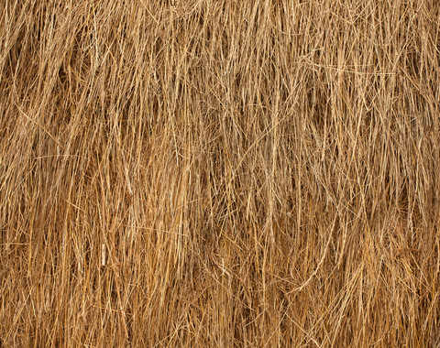

Foto: Colourbox

**Indledning**

At lave en *infusion* er at overhælde noget med væske. I dette tilfælde er det hø som skal overhældes med kogende vand. Høinfusioner er ofte en rig samling af forskellige mikroorganismer. Især findes der mange bakterier, alger og protozoer (mikroskopiske dyr). De protozoer man finder i høinfusioner, er oftest af den type man kalder ciliater. Af samme grund kalder man også ciliater for infusionsdyr.

**Indledende eksperiment**

**Formål**

At iagttage forskellige mikroorganismer i en høinfusion som funktion af tid.

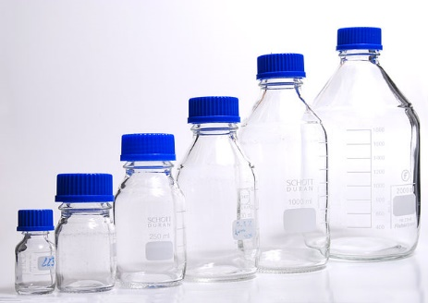

Foto: via Wikimedia Commons/CC BY-SA 3.0

**Materialer**

Bluecap-flaske

Husholdningsfilm

Hø eller tørret græs

Sø- eller damvand

Mikroskop + tilbehør

Engangspipetter

**Fremgangsmåde**

Bunden af en Bluecap-flaske dækkes med hø eller tørret græs og overhældes med nykogt sø- eller damvand. Flasken dækkes over med husholdningsfilm og opbevares ved stuetemperatur over en periode.

Undersøg med jævne mellemrum, i starten fx hver uge, et par dråber fra høinfusionen i mikroskop.

**Iagttagelser og resultater**

Tegn eller fotografér de mikroorganismer, du finder i vandet på forskellige tidspunkter.

Bemærk ved hver undersøgelse, hvilke mikroorganismer der er mange af, og hvilke der er få af.

Find, evt. ved hjælp af diverse opslagsværker, ud af hvilke typer mikroorganismer du har fundet.

**Eftervisning af Pasteurs arbejde**

Du skal nu designe et eksperiment, der kan eftervise Pasteurs svanehalsflaskeeksperiment. Du har de samme materialer til rådighed som i ovenstående eksperiment. Bemærk at Bluecaps-flasker kan steriliseres i en autoklave med blandingen af hø og vand. Snak med din underviser om dette.

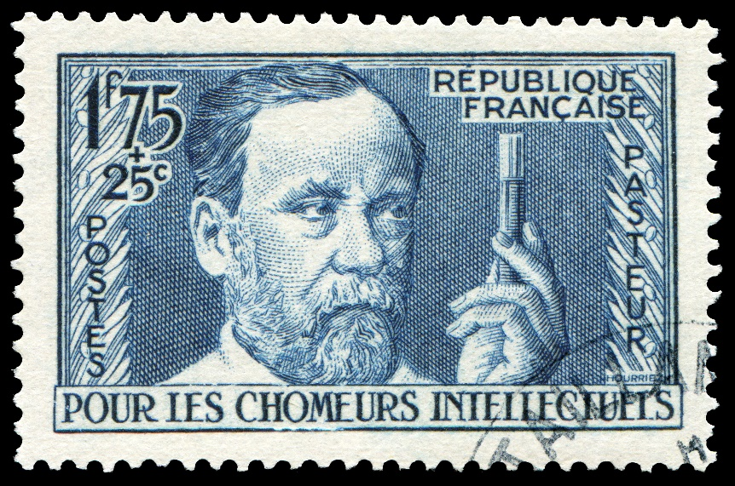

## Oversæt evt. teksten på frimærket.